Бюджетное образовательное учреждение Омской области
начального профессионального образования
«Профессиональное училище №65»

Комплект контрольно-оценочных средств
по междисциплинарному курсу
МДК 02.01. Оборудование, техника и технология электросварки
программы подготовки квалифицированных рабочих, служащих СПО
по профессии 150709.02
Сварщик (электросварочные и газосварочные работы)
срок обучения 10 месяцев

Разработал: Баранов Владимир Ильич мастер производственного обучения

Седельниково, 2014
Комплект контрольно – оценочных средств разработан на основе Федерального государственного образовательного стандарта среднего профессионального образования подготовки квалифицированных рабочих, служащих по профессии150709.02 Сварщик (электросварочные и газосварочные работы); программы междисциплинарного курса МДК.02.01. Оборудование, техника и технология электросварки; рекомендаций БОУ НПО ПУ №65 по формированию нормативно - методической документации по реализации ФГОС СПО от 01.09.2014 г.; положения о формировании фонда оценочных средств программы подготовки квалифицированных рабочих, служащих СПО по профессии 150709.02 Сварщик (электросварочные и газосварочные работы); положения о промежуточной аттестации обучающихся БОУ НПО ПУ №65, порядка организации и осуществления образовательной деятельности по образовательным программам среднего профессионального образования (приказ МОРФ от 14.06.2013 г. № 464)
Организация – разработчик: БОУ НПО «ПУ № 65», c. Седельниково Омской области.
Разработчик:
Баранов В.И. мастер производственного обучения, преподаватель специальных дисциплин БОУ НПО «Профессиональное училище № 65», с. Седельниково Омской области.

Согласовано:
На заседании
педагогического совета
Протокол №__________
«__»___________2014г.

СОДЕРЖАНИЕ

- Паспорт комплекта контрольно-оценочных средств ..4
- Результаты освоения междисциплинарного курса, подлежащие проверке .5
- Оценка освоения учебной дисциплины .12
3.1. Формы и методы оценивания .12
3.2. Типовые задания для оценки освоения учебной дисциплины .17
- Контрольно-оценочные материалы для итоговой аттестации по учебной дисциплине .34
- Список литературы ………………………………………………………………………..45

- Паспорт комплекта контрольно-оценочных средств
В результате освоения междисциплинарного курса МДК. 02. 01. Оборудование, техника и технология электросварки, обучающийся должен обладать предусмотренными ФГОС среднего профессионального образования по программе подготовки квалифицированных рабочих, служащих СПО по профессии 150709.02 Сварщик (электросварочные и газосварочные работы) следующими умениями, знаниями, которые формируют профессиональную компетенцию, и общими компетенциями:
ПО 1. Выполнения ручной дуговой и плазменной сварки средней сложности и сложных деталей аппаратов, узлов, конструкций и трубопроводов из конструкционных и углеродистых сталей, чугуна, цветных металлов и сплавов;
ПО 2. Чтения чертежей средней сложности и сложных сварных металлоконструкций;
ПО 3. Организация безопасного выполнения сварочных работ на рабочем месте в соответствии с санитарно-техническими требованиями и требованиями охраны труда;
У 1. Выполнять технологические приемы ручной дуговой, плазменной и газовой сварки, автоматической и полуавтоматической сварки с использованием плазмотрона деталей, узлов, конструкций и трубопроводов различной сложности из конструкционных и углеродистых сталей, чугуна, цветных металлов и сплавов во всех пространственных положениях шва;
У 2. Выполнять автоматическую микроплазменную сварку;
У 3. Производить предварительной и сопутствующий подогрев при сварке деталей с соблюдением заданного режима;
У 4. Устанавливать режимы сварки по заданным параметрам;
У 5. Экономно расходовать материалы и электроэнергию, бережно обращаться с инструментами, аппаратурой и оборудованием;
У 6. Соблюдать требования безопасности труда и пожарной безопасности;
У 7. Читать рабочие чертежи сварных металлоконструкций различной сложности.
З 1. Устройство обслуживаемых электросварочных и плазморезательных машин, газосварочной аппаратуры, автоматов, полуавтоматов, плазмотронов и источников питания;
З 2. Свойства и назначение сварочных материалов, правила их выбора;
З 3. Марки и типы электродов;
З 4. Правила установки режимов сварки по заданным параметрам;
З 5. Основы электротехники в пределах выполняемой работы;
З 6. Требования к организации рабочего места и безопасности выполнения сварочных работ.
ПК 1. Выполнять ручную дуговую и плазменную сварку средней сложности и сложных деталей аппаратов, узлов, конструкций и трубопроводов из конструкционных и углеродистых сталей, чугуна, цветных металлов и сплавов;
ПК 2. Читать чертежи средней сложности и сложных сварных металлоконструкций.
ПК 3. Обеспечивать безопасное выполнение сварочных работ на рабочем месте в соответствии с санитарно-техническими требованиями и требованиями охраны труда.
ОК 1. Понимать сущность и социальную значимость своей будущей профессии, проявлять к ней устойчивый интерес;
ОК 2. Организовывать собственную деятельность, исходя из цели и способов ее достижения, определенных руководителем;
ОК 3. Анализировать рабочую ситуацию, осуществлять текущий и итоговый контроль, оценку и коррекцию собственной деятельности, нести ответственность за результаты своей работы;
ОК 4. Осуществлять поиск информации, необходимой для эффективного выполнения профессиональных задач;
ОК 5. Использовать информационно-коммуникационные технологии в профессиональной деятельности.
ОК 6. Работать в команде, эффективно общаться с коллегами, руководством, клиентами;
ОК 7. Исполнять воинскую обязанность, в том числе с применением полученных профессиональных знаний (для юношей).
Формой аттестации по междисциплинарному курсу является дифференцированный зачет

2. Результаты освоения междисциплинарного курса, подлежащие проверке
2.1. В результате аттестации по междисциплинарному курсу осуществляется комплексная проверка следующих умений и знаний, а также динамика формирования общих компетенций:
Результаты обучения: умения, знания и общие компетенции | Показатели оценки результата | Форма контроля и оценивания
уметь
У 1. Выполнять технологические приемы ручной дуговой, плазменной и газовой сварки, автоматической и полуавтоматической сварки с использованием плазмотрона деталей, узлов, конструкций и трубопроводов различной сложности из конструкционных и углеродистых сталей, чугуна, цветных металлов и сплавов во всех пространственных положениях шва;  ОК 1. Понимать сущность и социальную значимость своей будущей профессии, проявлять к ней устойчивый интерес;  ОК 4. Осуществлять поиск информации, необходимой для эффективного выполнения профессиональных задач;  О К 6. Работать в команде, эффективно общаться с коллегами, руководством, клиентами;  О К 7. Исполнять воинскую обязанность, в том числе с применением полученных профессиональных знаний (для юношей). | Владеет приемами выполнения технологических приемов ручной дуговой, плазменной и газовой сварки, автоматической и полуавтоматической сварки с использованием плазмотрона деталей, узлов, конструкций и трубопроводов различной сложности из конструкционных и углеродистых сталей, чугуна, цветных металлов и сплавов во всех пространственных положениях шва.  Явно выраженный интерес к профессии;  демонстрация интереса к будущей профессии в процессе теоретического и производственного обучения, производственной практики;  результативное участие в конкурсах профессионального мастерства.  Оперативность поиска необходимой информации, обеспечивающей наиболее быстрое, полное и эффективное выполнение профессиональных задач;  владение различными способами поиска информации;  адекватность оценки полезности информации.  Взаимодействие с обучающимися, преподавателями и мастерами в ходе обучения на принципах толерантного отношения;  эффективное, бесконфликтное взаимодействие в учебном коллективе и бригаде;  соблюдение этических норм общения при взаимодействии с учащимися, преподавателями, мастерами и руководителями практики;  соблюдение норм профессиональной этики при работе в команде.  Участие во внеурочной работе с учетом подготовки к исполнению воинской обязанности, военных сборах;  применение профессиональных знаний в ходе прохождения воинской службы. | Оценка выполнения лабораторных работ.  Наблюдение и оценка выполнения практических работ.  Оценка устного опроса.  Контроль и оценка выполнения самостоятельной работы.  Наблюдение и оценка участия в учебных, образовательных, воспитательных мероприятиях в рамках профессии, достижение высоких результатов, стабильность результатов, участие в профессиональных конкурсах, портфолио достижений.  Наблюдение и оценка эффективности и правильности выбора информации для выполнения профессиональных задач в области подготовки металла к сварке в процессе учебной и производственной практик.  Наблюдение и оценка коммуникабельности.  Сведения военкомата.
У 2. Выполнять автоматическую микроплазменную сварку;  О К 2. Организовывать собственную деятельность, исходя из цели и способов ее достижения, определенных руководителем;  О К 3. Анализировать рабочую ситуацию, осуществлять текущий и итоговый контроль, оценку и коррекцию собственной деятельности, нести ответственность за результаты своей работы; | Владеет приемами выполнения автоматической микроплазменной сварки.  Рациональность выбора и применения методов и способов решения профессиональных задач и ситуаций;  точность, правильность и полнота решений профессиональных задач.  Обоснованный выбор форм контроля и качества выполнения своей работы;  положительная динамика в организации деятельности по результатам самооценки, самоанализа и коррекции результатов собственной работы;  оценка результатов работы. | Оценка выполнения лабораторной работы.  Наблюдение и оценка выполнения практических работ.  Оценка устного опроса.  Контроль и оценка выполнения самостоятельной работы.  Наблюдение и оценка выполнения практической работы.  Оценка устного опроса.  Контроль и оценка выполнения самостоятельной работы.  Наблюдение и оценка эффективности и правильности самоанализа принимаемых решений на практических занятиях, в процессе учебной и производственной практик.
У 3. Производить предварительной и сопутствующий подогрев при сварке деталей с соблюдением заданного режима;  О К 3. Анализировать рабочую ситуацию, осуществлять текущий и итоговый контроль, оценку и коррекцию собственной деятельности, нести ответственность за результаты своей работы; | Владеет приемами выполнения работ по сборке изделий под сварку в сборочно-сварочных приспособлениях и прихватками.  Обоснованный выбор форм контроля и качества выполнения своей работы;  положительная динамика в организации деятельности по результатам самооценки, самоанализа и коррекции результатов собственной работы;  оценка результатов работы. | Оценка выполнения лабораторной работы.  Наблюдение и оценка выполнения практических работ.  Оценка устного опроса.  Контроль и оценка выполнения самостоятельной работы.  Наблюдение и оценка эффективности и правильности самоанализа принимаемых решений на практических занятиях, в процессе учебной и производственной практик.
У 4. Устанавливать режимы сварки по заданным параметрам;  О К 3. Анализировать рабочую ситуацию, осуществлять текущий и итоговый контроль, оценку и коррекцию собственной деятельности, нести ответственность за результаты своей работы;  О К 4. Осуществлять поиск информации, необходимой для эффективного выполнения профессиональных задач; | Умеет правильно устанавливать режимы сварки по заданным параметрам.  Обоснованный выбор форм контроля и качества выполнения своей работы;  положительная динамика в организации деятельности по результатам самооценки, самоанализа и коррекции результатов собственной работы;  оценка результатов работы.  Оперативность поиска необходимой информации, обеспечивающей наиболее быстрое, полное и эффективное выполнение профессиональных задач;  владение различными способами поиска информации;  адекватность оценки полезности информации. | Наблюдение и оценка выполнения практических работ.  Оценка устного опроса.  Контроль и оценка выполнения самостоятельной работы.  Наблюдение и оценка эффективности и правильности самоанализа принимаемых решений на практических занятиях, в процессе учебной и производственной практик.  Наблюдение и оценка эффективности и правильности выбора информации для выполнения профессиональных задач в области установки режимов сварки по заданным параметрам на практических занятиях, в процессе учебной и производственной практик.
У 5. Экономно расходовать материалы и электроэнергию, бережно обращаться с инструментами, аппаратурой и оборудованием;  О К 3. Анализировать рабочую ситуацию, осуществлять текущий и итоговый контроль, оценку и коррекцию собственной деятельности, нести ответственность за результаты своей работы; | Умеет экономно расходовать материалы и электроэнергии, бережно обращается с инструментами, аппаратурой и оборудованием.  Обоснованный выбор форм контроля и качества выполнения своей работы;  положительная динамика в организации деятельности по результатам самооценки, самоанализа и коррекции результатов собственной работы;  оценка результатов работы. | Оценка выполнения лабораторной работы.  Наблюдение и оценка выполнения практических работ.  Оценка устного опроса.  Контроль и оценка выполнения самостоятельной работы.  Наблюдение и оценка эффективности и правильности самоанализа принимаемых решений на практических занятиях, в процессе учебной и производственной практик.
У 6. Соблюдать требования безопасности труда и пожарной безопасности;  О К 3. Анализировать рабочую ситуацию, осуществлять текущий и итоговый контроль, оценку и коррекцию собственной деятельности, нести ответственность за результаты своей работы; | Знает и соблюдает требования безопасности труда и пожарной безопасности.  Обоснованный выбор форм контроля и качества выполнения своей работы;  положительная динамика в организации деятельности по результатам самооценки, самоанализа и коррекции результатов собственной работы;  оценка результатов работы. | Оценка выполнения лабораторных работ.  Наблюдение и оценка выполнения практических работ.  Оценка устного опроса.  Контроль и оценка выполнения самостоятельной работы.  Наблюдение и оценка эффективности и правильности самоанализа принимаемых решений на практических занятиях, в процессе учебной и производственной практик.
У 7. Читать рабочие чертежи сварных металлоконструкций различной сложности;  О К 4. Осуществлять поиск информации, необходимой для эффективного выполнения профессиональных задач; | Уметь читать рабочие чертежи металлоконструкций различной сложности.  Оперативность поиска необходимой информации, обеспечивающей наиболее быстрое, полное и эффективное выполнение профессиональных задач;  владение различными способами поиска информации;  адекватность оценки полезности информации; | Наблюдение и оценка выполнения практических работ.  Оценка устного опроса.  Контроль и оценка выполнения самостоятельной работы.  Наблюдение и оценка эффективности и правильности выбора информации для выполнения профессиональных задач в области чтения чертежей сварных металлоконструкций различной сложности на практических занятиях, в процессе учебной и производственной практик.
Знать
З 1. Устройство обслуживаемых электросварочных и плазморезательных машин, газосварочной аппаратуры, автоматов, полуавтоматов, плазмотронов и источников питания; | Точность и полнота знаний устройств обслуживаемых электросварочных и плазморезательных машин, газосварочной аппаратуры, автоматов, полуавтоматов, плазмотронов и источников питания. | Наблюдение и оценка выполнения практических работ.  Оценка устного опроса.  Контроль и оценка выполнения самостоятельной работы.
З 2. Свойства и назначение сварочных материалов, правила их выбора; | Точность и полнота знаний свойств и назначения сварочных материалов, правила их выбора. | Оценка выполнения лабораторной работы.  Наблюдение и оценка выполнения практических работ.  Оценка устного опроса.  Контроль и оценка выполнения самостоятельной работы.
З 3. Марки и типы электродов; | Точность и полнота знаний марок и типов электродов. | Наблюдение и оценка выполнения практических работ.  Оценка устного опроса.  Контроль и оценка выполнения самостоятельной работы.
З 4. Правила установки режимов сварки по заданным параметрам; | Точность и полнота знаний, правил установки режимов сварки по заданным параметрам. | Наблюдение и оценка выполнения практических работ.  Оценка устного опроса.  Контроль и оценка выполнения самостоятельной работы.
З 5. Основы электротехники в пределах выполняемой работы; | Точность и полнота знаний основ электротехники в пределах выполняемой работы. | Оценка выполнения лабораторных работ.  Наблюдение и оценка выполнения практических работ.  Оценка устного опроса.  Контроль и оценка выполнения самостоятельной работы.
З 6. Требования к организации рабочего места и безопасности выполнения сварочных работ. | Полнота знаний требований к организации рабочего места и безопасности выполнения сварочных работ. | Наблюдение и оценка выполнения практических работ.  Оценка устного опроса.  Контроль и оценка выполнения самостоятельной работы.

3. Оценка освоения междисциплинарного курса:
3.1. Формы и методы оценивания
Предметом оценки служат умения и знания, предусмотренные ФГОС СПО по междисциплинарному курсу МДК.02.01. Оборудование, техника и технология электросварки, направленные на формирование общих и профессиональных компетенций. Оценка знаний и умений обучающихся производится на основании индивидуальных достижений.
Итоговой аттестацией по междисциплинарному курсу является дифференцированный зачет.

Контроль и оценка освоения междисциплинарного курса по темам (разделам)
Элемент междисциплинарного курса | Формы и методы контроля
 | Текущий контроль |  | Рубежный контроль |  | Промежуточная аттестация
 | Форма контроля | Проверяемые ОК, У, З | Форма контроля | Проверяемые ОК, У, З | Форма контроля | Проверяемые ОК, У, З
Раздел 1.  Ознакомление с оборудованием сварочного поста для ручной дуговой сварки. |  |  | Тестирование | У 1, У 2,У 3, У 4, У 5, У 6, У 7,  З 1, З 2, З 3, З.4,  З 5, З 6,  О К 1, О К 2,  О К 3,О К 4,  О К 5,  O K 6, OK 7
Тема 1.1.  Организация рабочих мест для дуговой сварки. | Устный опрос  Практическая работа №1  Самостоятельная работа | У 6, З 6,  ОК 1, ОК 3, ОК 4, ОК 5, ОК 6, ОК 7.
Тема 1.2.  Охрана труда при производстве сварочных работ. | Устный опрос  Практическая работа №2  Самостоятельная работа | У 6, З 1,З 5,З6,  ОК 1, ОК 3, ОК 4, ОК 5, ОК 6, ОК 7.
Тема 1.3. Сварочные трансформаторы. | Устный опрос  Лабораторная работа №1  Самостоятельная работа | У5, У 6,З 1,  З 4,З 5,З 6,  ОК 1, ОК 3, ОК 5,ОК 6, ОК 7.
Тема 1.4. Сварочные выпрямители. | Устный опрос  Самостоятельная работа | У5, У 6,З 1,  З 4,З 5,З 6,  ОК 1, ОК 3, ОК5,  ОК 6, ОК 7.
Тема 1.5. Источники питания с частотными преобразователями. | Устный опрос  Практическая работа №3  Самостоятельная работа | У5, У 6,З 1,  З 4,З 5,З 6,  ОК 1, ОК 3, ОК 5,ОК 6, ОК 7.
Раздел 2  Освоение техникой и технологией ручной дуговой сварки покрытыми электродами |  |  | Тестирование | У 1, У 2,У 3, У 4, У 5, У 6, У 7,  З 1, З 2, З 3, З.4  ,З 5, З 6,  О К 1, О К 2,  О К 3,О К 4,  О К 5,  O K 6, OK 7
Тема 2.1. Основы теории сварки. | Устный опрос  Самостоятельная работа | У 1, З 5,  ОК 1, ОК 3, ОК 4, ОК5,ОК 6.
Тема 2.2. Электрическая дуга и её применение при сварке. | Устный опрос  Практическая работа №1  Самостоятельная работа | У 1, З 5,  ОК 1, ОК 3, ОК 4, ОК5,  ОК 6.
Тема 2.3. Тепловые процессы при дуговой сварке. | Устный опрос  Самостоятельная работа | У 1, З 5,  ОК 1, ОК 3, ОК 4, ОК5,  ОК 6.
Тема 2.4.  Нагрев свариваемого металла. | Устный опрос  Самостоятельная работа | У 1, З 5,  ОК 1, ОК 3, ОК 4, ОК5,  ОК 6.
Тема 2.5. Металлургические процессы при сварке. | Устный опрос  Самостоятельная работа | У 1, З 5,  ОК 1, ОК 3, ОК 4, ОК5,  ОК 6.
Тема 2.6. Напряжения и деформации при сварке. | Устный опрос  Практическая работа №2  Самостоятельная работа | У 1, З 5,  ОК 1, ОК 3, ОК 4, ОК5,  ОК 6.
Тема 2.7. Свариваемость металлов и свойства сварных соединений. | Устный опрос  Самостоятельная работа | У 1, З 5,  ОК 1, ОК 3, ОК 4, ОК5,  ОК 6.
Тема 2.8. Электроды для дуговой сварки стали. | Устный опрос  Лабораторная работа №1  Практическая работа №3  Самостоятельная работа | У 1, З 5,  ОК 1, ОК 3, ОК 4, ОК5,  ОК 6.
Тема 2.9. Технология ручной дуговой сварки. | Устный опрос  Практическая работа №4  Практическая работа №5  Практическая работа №6  Практическая работа №7  Практическая работа №8  Практическая работа №9  Практическая работа №10  Самостоятельная работа | У 1,У 4, У 5, У 6, З 1, З 2, З 3, З 4, З 5, З 6,  ОК 1, ОК 3, ОК 4, ОК5,  ОК 6, ОК 7.
Тема 3.0. Плазменная сварка и резка. | Устный опрос  Самостоятельная работа | У 1, У 2,У 5,  У 6, ОК 1,  ОК 3, ОК 4, ОК5,  ОК 6, ОК 7.
Итоговая аттестация |  |  |  |  | Дифференцированный зачет | У 1, У 2,У 3, У 4, У 5, У 6, У 7,  З 1, З 2, З 3, З.4  ,З 5, З 6,  О К 1, О К 2,  О К 3,О К 4,  О К 5,  O K 6, OK 7

3.2 Типовые задания для оценки освоения учебной дисциплины

3.2.1. Типовые задания для оценки знаний З 1, З 2, З 3, З 4, З 5, З 6, умений У 1, У 2, У 3, У 4, У 5, У 6, У 7, (текущий контроль)

Текущий контроль

Раздел I. Ознакомление с оборудованием сварочного поста для ручной дуговой сварки.
Тема 1.1. Организация рабочих мест для дуговой сварки.
Устный опрос. Контрольные вопросы.
      - Как организуют рабочее место сварщика в зависимости от вида выполняемых работ?
      - Какие требования предъявляются к конструкции и окраске стен стационарной кабины сварщика?
      - Какие системы вентиляции применяют на рабочих местах сварщиков?
      - Какие типы электрододержателей применяют при сварке?
      - Какие требования предъявляются к электрододержателям?
      - Какими устройствами защищают лицо и глаза сварщика от излучения дуги?
      - Какие требования предъявляются к спецодежде и обуви сварщика?

Практическая работа №1 «Правила безопасности при ведении электросварочных работ».
Цель работы: Закрепление теоретических знаний по правилам безопасности при ведении электросварочных работ.
Порядок выполнения работы.
1. Изучите учебный элемент: «Правила безопасности при ведении электросварочных работ».
2. Изучив учебный элемент, вы будете знать: а) общие требования безопасности при ведении электросварочных работ; б) правила безопасности перед началом работы; в) правила безопасности во время работы; г) правила безопасности по окончания работы.
3. Проработайте теоретический материал и ответьте письменно на контрольные вопросы.
4. Оформите результаты работы.

Тема 1.2. Охрана труда при производстве сварочных работ.
Устный опрос. Контрольные вопросы.
- Какие виды механической вентиляции воздуха применяются в производственных помещениях?
- Перечислите основные требования безопасности к месту производства сварочных работ.
- Каковы требования к производственному освещению?
- Какова предельно допустимая доза излучения7
- Каковы требования безопасности при электросварочных работах?
- Что входит в набор основных и дополнительных инструментов электросварщика?
- Какими средствами индивидуальной защиты должны быть обеспечены электро- и газосварщики, а также подсобные рабочие?
- Каковы основные причины поражения электрическим током?
- Как классифицируют помещения по степени электроопасности?
- Каковы схемы возможного включения человека в электрическую сеть?
- Каковы требования безопасности при подключении осветительных устройств?
- На какие группы подразделяют горючие вещества и материалы по степени возгорания?
- Как классифицируют производства по степени пожарной опасности?
- Как обеспечивается противопожарная защита объекта?
- Какими огнегасящими свойствами обладают вода, химические и воздушно-механические пены, инертные газы, пар другие средства тушения пожара?
Практическая работа № 2 «Правила электробезопасности».
Цель работы: Закрепление теоретических знаний по правилам электробезопасности.
Порядок выполнения работы.
1. Изучите учебный элемент: «Правила электробезопасности».
2. Изучив учебный элемент, вы будете знать: а) действие на организм человека электрического тока; б) виды поражения электрическим током; в) основные правила электробезопасности; г) условия, повышающие опасность поражения электрическим током; д) технические мероприятия по предупреждению электротравматизма; е) специальные знаки для привлечения внимания работающих в непосредственной близости со сварочными аппаратами.
3. Проработайте теоретический материал и ответьте письменно на контрольные вопросы.
4. Оформите результаты работы.
Практическая работа № 3 «Правила пожарной безопасности».
Цель работы: Закрепление теоретических знаний по правилам пожарной безопасности.
Порядок выполнения работы.
1. Изучите учебный элемент: «Правила пожарной безопасности».
2. Изучив учебный элемент, вы будете знать: а) правила пожарной безопасности при ведении электросварочных работ.
3. Проработайте теоретический материал и ответьте письменно на контрольные вопросы.
4. Оформите результаты работы.
Практическая работа № 4 «Оказание первой доврачебной помощи».
Цель работы: Формирование умений применять полученные знания по оказанию первой доврачебной помощи на практике.
Порядок выполнения работы.
1. Изучите учебный элемент: «Оказание первой доврачебной помощи».
2. Изучив учебный элемент, вы будете знать: а) что такое доврачебная помощь пострадавшему; б) требования к аптечке и санитарной сумке;
3. Проработайте теоретический материал и ответьте письменно на контрольные вопросы.
4. Оформите результаты работы.

Тема 1.3. Сварочные трансформаторы.
Устный опрос. Контрольные вопросы.
- Из каких узлов состоит сварочный трансформатор типа ТД?
- Как регулируется сила сварочного тока в трансформаторах с подвижными обмотками?
- Из каких узлов состоит сварочный трансформатор ТДФ?
- Как регулируется сварочный ток в трансформаторе ТДФ?
- Какие основные требования предъявляют к источникам питания сварочной дуги?

Лабораторная работа № 1 «Изучение устройства сварочных трансформаторов».
Цель работы: Закрепление теоретических знаний по устройству сварочного трансформатора.
Порядок выполнения работы.
1. Проработайте теоретический материал учебного элемента: источники питания сварочной дуги.
2. Ознакомтесь с заданием и выполните его.
3. Оформите результаты работы.

Тема 1.4. Сварочные выпрямители.
Устный опрос. Контрольные вопросы.
- Какие основные требования предъявляют к источникам питания сварочной дуги?
- Как устроен сварочный выпрямитель?
- Какова взаимосвязь характеристик и источника питания дуги при устойчивом процессе сварки?
- Из каких основных узлов состоят однопостовые выпрямители для ручной дуговой сварки?
- Что означает обозначение ВД-306?
Тема 1.5. Источники питания с частотными преобразователями.
Устный опрос. Контрольные вопросы.
- Каковы особенности инверторных источников питания?
- Начертите функциональную схему инверторного источника питания.
- Какой коэффициент мощности имеют инверторные источники питания?
- Для какого тока применяют инверторные источники питания?
- Каким образом от источника питания дуги с жесткой внешней характеристикой получить падающую характеристику для сварки?
Практическая работа № 5 «Источники питания сварочной дуги».
Цель работы: Закрепление теоретических знаний о источниках питания дуги.
Порядок выполнения работы.
1. Изучить учебный элемент: «Источники питания сварочной дуги».
2. Изучив учебный элемент, вы будете знать:
А) что является источником питания сварочной дуги;
Б) основные требования к сварочным источникам питания;
В) устройство сварочного трансформатора;
Г) устройство сварочного выпрямителя;
Д) устройство инверторного источника питания для сварки.

3. Проработайте теоретический материал и ответьте письменно на контрольные вопросы.
4. Оформите результаты работы.

Рубежный контроль.
Тест по разделу 1. Ознакомление с оборудованием сварочного поста для ручной дуговой сварки.
Инструкция: каждый вопрос имеет один или несколько правильных ответов. Выберите верный ответ. Время на выполнение 35-40 минут.

1. Какой производственный фактор может вызвать профессиональную патологию, временное или стойкое снижение работоспособности, повысить частоту соматических заболеваний, привести к нарушению здоровья потомства?
а) Вредный фактор.
б) Опасный фактор.
2. Какие вредные вещества нарушают процесс усвоения кислорода?
а) Наркотические.
б) Соматические.
в) Удушающие.

3. Средства индивидуальной защиты:
а) Приобретаются сварщиком лично;
б) Выдаются ему бесплатно;
в) Покупаются или изготавливаются сварщиком на выдаваемые для этих целей администрацией средства.
4. Может ли электросварщик произвести подключение к сети сварочного оборудования?
а) Не может.
б) Может с разрешения инструктора.
в) Подключение производит электротехнический персонал.
5. В каких местах допускается проводить сварочные работы?
а) В помещениях сварочных цехов.
б) В любых помещениях.
в) В помещениях и на открытом воздухе по согласованию с органами пожарной охраны.
6. Какова должна быть величина напряжения, питающего стационарные светильники местного освещения?
а) 220 В.
б) Не выше 36 В.
в) Любая.
7.Имеет ли сварщик право отлучиться, не выключив питание сварочного аппарата?
а) Имеет.
б) Имеет при отлучке не более 5 мин.
в) Не имеет.
8.От каких факторов зависит действие электрического тока на организм человека?
а) От величины тока.
б) От величины напряжения.
в) От сопротивления тела человека.
9.Какие бывают виды поражения электрическим током организма человека?
а) Тепловые.
б) Радиоактивные.
в) Световые.
10.Какое по величине напряжение является относительно безопасным?
а) 55 В.
б) 36 В.
в) 12 В.
11.Согласно правилам пожарной безопасности к электросварочным (огневым) работам допускаются:
а) лица, прошедшие проверку знаний требований пожарной безопасности;
б) лица, прошедшие проверку знаний требований электробезопасности;
в) лица, не имеющие медицинских противопоказаний.
12. После выполнения каких требований можно приступать к выполнению работ?
а) Наличие средств пожаротушения.
б) Присутствие ответственного лица.
в) Очистка рабочего места от сгораемых материалов.
13. Что должно сделать в первую очередь лицо, занятое сварочными работами, при возникновении пожара?
а) Сообщить о пожаре в пожарную часть.
б) Немедленно принять меры по ликвидации пожара.
в) Оказать помощь пострадавшим.

14. Доврачебная помощь выполняется:
а) медицинским работником;
б) медицинским работником в стационарном медицинском учреждении;
в) человеком, не имеющим специальной медицинской подготовки.
15. При несчастном случае в первую очередь:
а) необходимо освободить пострадавшего от воздействия вредных условий и вызвать медицинского работника;
б) необходимо оказать доврачебную помощь;
в) необходимо создать условия для нормального дыхания.
16.Частота раздувания легких пострадавшего при ИВЛ должна составлять:
а) 5—6 раз в минуту;
б) 10—12 раз в минуту;
в) 15—18 раз в минуту.
17. Реанимационный цикл «ИВЛ + МАССАЖ» выполняется в соотношении:
а) 1 : 6;
б) 2 : 8;
в) 2: 15.
18. Сварочный пост:
а) это рабочее место сварщика, имеющее подвод электроэнергии, оснащенное необходимым сварочным оборудованием и оснасткой;
б) это участок производственной площади, на котором осуществляется сварка деталей или узлов.

19. Стационарный пост включает:
а) источник сварочного тока;
б) сварочный стол;
в) местную вентиляцию.
20. Подготовка рабочего места к работе включает:
а) уборку рабочего места и освобождение проходов к сварочному столу;
б) выбор инструмента, оснастки и средств индивидуальной защиты;
в) сборку сварочной цепи.
21. Длина сварочных проводов не должна превышать:
а) 30 м;
б) 20м;
в) 10 м.

22. Металлическая щетка предназначена:
а) для отбивания брызг застывшего металла;
б) для подготовки кромок под сварку;
в) для зачистки сварных швов.

23. Для удаления шлаковой корки сварного шва вы воспользуетесь:
а) молотком-шлакоотделителем и молотком;
б) Зубилом и молотком;
в) слесарным молотком.

24. Для маркировки выполненного сварного шва вы воспользуетесь:
а) личным клеймом сварщика;
б) Зубилом;
в) мелом.

25. Для заземления деталей необходимо:
а) приварить конец кабеля к детали;
б) прикрепить конец кабеля к детали струбциной;
в) прижать конец кабеля грузом к детали.

26. Для замеров линейных размеров стыкового шва вы воспользуетесь:
а) угольником;
б) рулеткой;
в) линейкой.

27. Какую внешнюю вольт-амперную характеристику может иметь источник питания для ручной дуговой сварки?
а) Падающую.
б) Жесткую.
в) Возрастающую.

28.В соответствии с нормами безопасности труда, напряжение холостого хода не должно превышать:
а) 40—70 В; б) 80-90 В; в) 127 В.

29. Как осуществляется плавное регулирование силы тока в сварочном трансформаторе?
а) Путем изменения расстояния между обмотками.
б) Посредством изменения соединений между катушками обмоток.
в) Не регулируется.

30. Выпрямители имеют маркировку:
а) ВД; б) ТД; в) ТС.

31. Напряжение холостого хода источника питания — это:
а) напряжение на выходных клеммах при разомкнутой сварочной цепи;
б) напряжение на выходных клеммах при горении сварочной дуги;
в) напряжение сети, к которой подключен источник питания.

32. Номинальные сварочный ток и напряжение источника питания — это:
а) максимальные ток и напряжение, которые может обеспечить источник;
б) напряжение и ток сети, к которой подключен источник питания;
в) ток и напряжение, на которые рассчитан нормально работающий источник.

33. Для какого вида сварки используются сварочные тpaнсформаторы ?
а) Сварка постоянным током на прямой полярности.
б) Сварка переменным током.
в) Сварка постоянным током на обратной полярности.

34. Какие держатели электродов получили наибольшее распространение?
а) Вилочные.
б) Безогарковые.
в) Пружинные.
35. Электрододержатели выпускают для номинального тока:
а) менее 125 А; в) 380 А;
б) 220 А; г) 125, 200, 250, 315, 400 и 500 А.

Ответы: 90 – 100% - отлично (40-45);
76 – 89 % - хорошо (34 – 40);
51 – 75% – удовлетворительно (23 – 34).

1 | 2 | 3 | 4 | 5 | 6 | 7 | 8 | 9 | 10
а | в | б | в | а | б | в | а | а | б
11 | 12 | 13 | 14 | 15 | 16 | 17 | 18 | 19 | 20
а | а | а | в | б | б | в | а | а б в | а б в
21 | 22 | 23 | 24 | 25 | 26 | 27 | 28 | 29 | 30
а | б в | а б в | а | б | б в | а | б | а | а
31 | 32 | 33 | 34 | 35
а | в | б | а | г

Раздел II. Освоение техникой и технологией ручной дуговой сварки покрытыми электродами.
Тема 2.1. Основы теории сварки.
Устный опрос. Контрольные вопросы.
- Что называют сваркой?
- Как классифицируются виды и способы сварки?
- В чем заключается сущность сварки плавлением?
- Какие существуют виды сварных соединений и швов?
- Как изображаются сварные соединения и швы на чертежах?
- Почему невозможно получить неразъемные соединения деталей при простом соприкосновении их поверхностей?
- В чём заключаются преимущества сварки как способа получения неразхёмных соединений?

Тема 2.2. Электрическая дуга и её применение при сварке.
Устный опрос. Контрольные вопросы.
- Опишите природу и строение сварочной дуги.
- Назовите основные процессы, протекающие в различных областях дуги.
- В чем сущность вольт-амперной характеристики дуги и каковы её особенности?
- Каковы особенности дуги на переменном токе?
- Перечислите технологические свойства дуги.
- Каким образом связаны устойчивость горения и пик зажигания дуги при сварке на переменном токе?
- Каким образом можно уменьшить пик зажигания дуги при сварке на переменном токе?
Практическая работа № 6 «Сварочная дуга».
Цель работы: Закрепление теоретических знаний о сварочной дуге.
Порядок выполнения работы.
1. Изучите учебный элемент: сварочная дуга.
2. Изучив учебный элемент, вы будете знать: А) что представляет собой электрическая сварочная дуга; Б) как возникает и поддерживается электрическая сварочная дуга; В) основные свойства электрических сварочных дуг.
3. Проработайте теоретический материал и ответьте письменно на контрольные вопросы.
4. Оформите результаты работы.

Тема 2.3. Тепловые процессы при дуговой сварке.
Устный опрос. Контрольные вопросы.
- Назовите тепловые характеристики дуги.
- Как происходят расплавление электрода и перенос металла в дуге?
- Назовите основные типы капельного переноса.
- Как определить производительность дуговой сварки?
- Назовите параметры, характеризующие производительность процесса дуговой сварки.
- Как при ручной дуговой сварке покрытыми электродами увеличить производительность процесса?
- Почему глубина проплавления при сварке на постоянном токе прямой полярности больше, чем на обратной?

Тема 2.4. Нагрев свариваемого металла.
Текущий контроль. Устный опрос.
- Назовите основные параметры сварочного режима для дуговой сварки.
- Каковы особенности нагрева металла в условиях сварки?
- Каковы особенности неподвижных и подвижных источников нагрева?
- Какие факторы влияют на формирование теплового поля при сварке?
- Назовите основные силы, действующие в сварочной ванне.
Тема 2.5. Металлургические процессы при сварке.
Текущий контроль. Устный опрос.
- Какие можно отметить особенности условий протекания металлургических процессов при сварке?
- Какие физико-химические процессы наблюдаются при сварке?
- В чём заключаются процессы окисления и раскисления при сварке, как они влияют на свойства металла швов?
- Назовите особенности кристаллизации металла сварочной ванны.
- Каковы причины образования трещин и пор в металле швов?
- Каковы особенности структуры и свойств металла в сварном соединении?
- Почему механические свойства литого металла шва выше свойств металла в отливках?
Тема 2.6. Напряжения и деформации при сварке.
Текущий контроль. Устный опрос.
- Каковы различия в понятиях «напряжения» и «деформации»?
- Расскажите о классификации напряжений и деформаций в сварных соединениях.
- Каковы причины возникновения напряжений и деформаций в сварных конструкциях?
- Какие меры используют для снижения развития напряжений и деформаций в сварных конструкциях?
- Каковы способы устранения возникших деформаций в сварных конструкциях?
Практическая работа № 7 «Сварочные деформации».
Цель работы: Закрепление теоретических знаний о сварочных деформациях.
Порядок выполнения работы.
1. Изучите учебный элемент: Сварочные деформации.
2. Изучив учебный элемент, вы будете знать: А) что такое сварочные деформации; Б) почему возникают сварочные деформации; В) как выглядят сварочные деформации в наиболее распространенных видах соединений; Г) какими способами можно уменьшить сварочные деформации.
3. Проработайте теоретический материал и ответьте письменно на контрольные вопросы.
4. Оформите результаты работы.

Тема 2.7. Свариваемость металлов и свойства сварных соединений.
Текущий контроль. Устный опрос.
- Что понимается под свариваемостью металлов?
- Каковы способы оценки свариваемости металлов?
- В чём различие физической и технологической свариваемости?
- Как разделяются стали по свариваемости?
- Почему и как углерод влияет на свариваемость стали?

Тема 2.8. Электроды для дуговой сварки стали.
Текущий контроль. Устный опрос.
- Какие общие требования предъявляются к электродам для ручной дуговой сварки?
- Какие типы веществ вводят в сварочные электроды?
- Какие элементы в составе электродных покрытий вводят для предохранения металла сварочной ванны от окисления?
- Что означают в маркировках электродов обозначения Э46, Э55?
- Откуда в зоне сварки берется водород и что нужно делать, чтобы его там было меньше?
Лабораторная работа № 2 «Определение коэффициентов наплавки, расплавления и потерь сварочных электродов».
Цель работы: Закрепление теоретических знаний по теме и приобретение навыков в методике определения коэффициентов наплавки, расплавления и потерь сварочных электродов.
Порядок выполнения работы.
- Проработайте теоретический материал.
- Выполните задание.
- Оформите результаты работы

Практическая работа № 8 «Электроды для сварки низкоуглеродистых сталей».
Цель работы: Закрепление теоретических знаний об электродах для сварки низкоуглеродистых сталей.
Порядок выполнения работы.
- Изучить учебный элемент: электроды для сварки низкоуглеродистых сталей.
- Изучив учебный элемент, вы будете знать:
А) покрытие металлические электроды для ручной дуговой сварки изделий из низкоуглеродистых сталей.
- Проработайте теоретический материал и ответьте письменно на контрольные вопросы.
- Оформите результаты работы.

Тема 2.9. Технология ручной дуговой сварки.
Устный опрос. Контрольные вопросы.
- Какие требования предъявляют при подготовке деталей для сварки?
- Назовите параметры режимов ручной дуговой сварки.
- Как выбор оптимального режима ручной дуговой сварки влияет на формирование сварочной ванны?
- Каковы особенности ручной дуговой сварки при разном положении в пространстве?
- Каковы особенности и способы выполнения ручной дуговой сваркой швов различной длины?
Практическая работа № 9 «Подготовка к работе и обслуживание рабочего места электросварщика».
Цель работы: Формирование умений применять полученные знания на практике по подготовке к работе и обслуживанию рабочего места электросварщика.
Порядок выполнения работы.
- Изучить учебный элемент: Подготовка к работе и обслуживание рабочего места электросварщика.
- Изучив учебный элемент, вы сможете:
А) подготовить рабочее место к выполнению сварочных работ;
Б) производить обслуживание сварочного поста.
- Проработайте теоретический материал и ответьте письменно на контрольные вопросы.
- Оформите результаты работы.
Практическая работа № 10 «Подготовка кромок под сварку».
Цель работы: Формирование умений применять полученные знания на практике по подготовке кромок под сварку.
Порядок выполнения работы.
- Изучить учебный элемент: Подготовка кромок под сварку.
- Изучив учебный элемент, вы сможете:
А) подготовить кромки под сварку.
- Проработайте теоретический материал и ответьте письменно на контрольные вопросы.
- Оформите результаты работы.
Практическая работа № 11 «Наплавка на плоскую поверхность детали из низкоуглеродистой стали».
Цель работы: Формирование умений применять полученные знания на практике по наплавке на плоскую поверхность детали из низкоуглеродистой стали.
Порядок выполнения работы.
- Изучить учебный элемент: Наплавка на плоскую поверхность детали из низкоуглеродистой стали.
- Изучив учебный элемент, вы сможете:
А) зажигать дугу и поддерживать ее горение;
Б) наплавлять валики без поперечных колебаний электрода на плоскую поверхность детали из низкоуглеродистой стали;
В) наплавлять валики с поперечными колебаниями электрода на плоскую поверхность детали из низкоуглеродистой стали.
- Проработайте теоретический материал и ответьте письменно на контрольные вопросы.
- Оформите результаты работы.
Практическая работа № 12 «Прихватка деталей из низкоуглеродистой стали».
Цель работы: Формирование умений применять полученные знания на практике поприхватке деталей из низкоуглеродистой стали.
Порядок выполнения работы.
- Изучить учебный элемент: Прихватки деталей из низкоуглеродистой стали.
- Изучив учебный элемент, вы сможете:
А) производить прихватку деталей из низкоуглеродистых сталей в нижнем положении.
- Проработайте теоретический материал и ответьте письменно на контрольные вопросы.
- Оформите результаты работы.
Практическая работа № 13 «Сварка деталей из низкоуглеродистой стали стыковым однопроходным швом в нижнем положении».
Цель работы: Формирование умений применять полученные знания на практике по сварке деталей из низкоуглеродистой стали стыковым однопроходным швом в нижнем положении.
Порядок выполнения работы.
- Изучить учебный элемент: Сварка деталей из низкоуглеродистой стали стыковым однопроходным швом в нижнем положении.
- Изучив учебный элемент, вы сможете:
А) выполнять сварку пластин из низкоуглеродистой стали стыковым однопроходным швом в нижнем положении.
- Проработайте теоретический материал и ответьте письменно на контрольные вопросы.
- Оформите результаты работы.
Практическая работа № 14 «Сварка деталей из низкоуглеродистой стали стыковым многопроходным швом в нижнем положении».
Цель работы: Формирование умений применять полученные знания на практике по сварке деталей из низкоуглеродистой стали стыковым многопроходным швом в нижнем положении.
Порядок выполнения работы.
- Изучить учебный элемент: Сварка деталей из низкоуглеродистой стали стыковым многопроходным швом в нижнем положении.
- Изучив учебный элемент, вы сможете:
А) выполнять сварку пластин из низкоуглеродистой стали стыковым многопроходным швом в нижнем положении.
- Проработайте теоретический материал и ответьте письменно на контрольные вопросы.
- Оформите результаты работы.
Практическая работа № 15 «Чтение чертежей и технологической документации электросварщика».
Цель работы: Закрепление теоретических знаний чтения чертежей и технологической документации электросварщика.
Порядок выполнения работы.
- Изучить учебный элемент: Чтение чертежей и технологической документации электросварщика.
- Изучив учебный элемент, вы сможете:
А) читать конструкторскую и технологическую документацию электросварщика.
- Проработайте теоретический материал и ответьте письменно на контрольные вопросы.
- Оформите результаты работы.

Рубежный контроль.
Тест по разделу II. Освоение техникой и технологией ручной дуговой сварки покрытыми электродами.
Инструкция: каждый вопрос имеет один или несколько правильных ответов. Выберите верный ответ. Время на выполнение 45 минут.

- Температура в столбе сварочной дуги достигает:
1)1000°С; 2) 1539°С; 3) 2500 °С; 4) 6000 °С.
- Сварочная ванна при дуговой сварке сталей нагревается до температуры:
1)100°С; 2) 1539°С; 3) 2000 °С; 4) 6000 °С.
- Наиболее низкий потенциал ионизации имеет:
1) никель; 3) фтор;
2) марганец; 4) калий.
4. При ручной дуговой сварке покрытыми электродами характерен перенос электродного металла:
- крупнокапельный; 3) струйный;
- мелкокапельный; 4) парами.

5.Напряжение на дуге при ручной дуговой сварке составляет примерно:
1)22 В; 2) 220 В; 3) 380 В; 4) 1000 В.
- Процесс отрыва электрона от атома:
1) рафинирование; 3) диссоциация;
2) рекомбинация; 4) ионизация.
7. Распад молекул на атомы в сварочной дуге:
- раскисление; 3) диссоциация;
- окисление; 4) ионизация.
8. Процесс соединения электрона и иона в сварочной дуге:
- рафинирование; 3) диссоциация;
- рекомбинация; 4)ионизация.
9. При ручной дуговой сварке длина дуги обычно составляет:
1)1-2 мм; 2) 3-4 мм; 3) 5-7 мм; 4) 8-10 мм.
10. Полярность, при которой электрод присоединяется к отрицательному полюсу источника питания дуги, а объект сварки - к положительному:
- прямая; 3) косвенная;
- обратная; 4) независимая.

11Температура капель электродного металла, поступающего в сварочную ванну, достигает:
1)1000°С; 2) 1539°С; 3) 2500 °С; 4) 6000 °С.
12.Наиболее опасным для шва является оксид железа, способный растворяться в жидком металле:
l)FeO; 2)Fe₂0₃; 3) Fe₃0₄; 4) Fe₂0₃-3H₂0.
13. Процесс удаления кислорода из металла сварного
- ионизация; 3)рафинирование
- диссоциация; 4)раскисление

14.При сварке сталей в качестве раскислителей обычно используют:
l)WnCr; 2)ShP; 3) Мп и Si; 4) Сг и Ni.
15.Процесс удаления вредных примесей из металла сварного шва:
1)рекомбинация; 3) рафинирование;
2)раскисление; 4) модифицирование.
16.Вредными примесями в стали являются:
l)WnCr; 2)ShP; 3) Мп и Si; 4) Сг и Ni.
17.Химические элементы, которые вводят в сварной шов для измельчения зерна:
1)раскисляющие; 3) рафинирующие;
2)модифицирующие; 4) упрочняющие.
18.Химическая формула ржавчины:
l)FeO; 2)Fe₂0₃; 3) Fe₃0₄; 4) Fe₂0₃-3H₂0.
19.Сварочная ванна при ручной дуговой сварке имеет объем:
1)1-3 см³; 2) 4-8 см³; 3) 9-10 см³; 4) 11-15 см³.
20. Трещины, которые образуются в сварных соединениях при высоких температурах:
- горячие; 3) усталостные;
- холодные; 4) внутренние.

21.Изменение формы и размеров твердого тела под влиянием внешней или внутренней силы:
- деформация; 3)ионизация;
- рекомбинация; 4) диссоциация.
22.Если форма и размеры изделия восстанавливаются после прекращения действия силы, то деформация:
- упругая; 3) остаточная;
- пластическая; 4) переменная.

23.Если изделие не принимает первоначальную форму после прекращения действия силы, то деформация:
- упругая; 3)временная;
- пластическая, 4) переменная,
или остаточная;
24.Внутренняя сила, приходящаяся на единицу площади поперечного сечения тела:
- деформация; 3) напряжение;
- перемещение; 4) ионизация.
25.Термические напряжения, которые возникают во время охлаждения металла после сварки без действия внешних усилий:
- собственные; 3) временные;
- независимые; 4) постоянные.
26.На стыковой сварной шов после сварки действуют напряжения:
- растягивающие; 3) скручивающие;
- сжимающие; 4) напряжения отсутствуют.
27.С увеличением силы сварочного тока напряжения в швах:
- уменьшаются; 3) не изменяются;
- увеличиваются; 4) исчезают.

28.При кристаллизации металла происходит его усадка, которая для стали составляет:
1)1%; 2)2%; 3)5%; 4)10%.
29.Явление местного повышения напряжений:
1)концентрация 3) улучшение;
напряжений; 4) отпуск.
2)рекомбинация;
30. С целью снятия сварочных напряжений и улучшения структуры применяется:
- покраска; 3) сушка;
- очистка; 4) термическая обработка.
31. Длина сварочного электрода для ручной дуговой сварки составляет:
- 200-240 мм; 2) 250-450 мм; 3)500 мм; 4) 550 мм

32.Цифры после букв Св в марке сварочной проволоки Св-08Г2С обозначают содержание в сотых долях процента:
- кислорода; 3) марганца;
- углерода; 4) кремния.
33.Буква Г в марке сварочной проволоки Св-08Г2С обозначает химический элемент, который называется:
- углерод; 3) марганец;
- медь; 4) кремний.
34.С целью стабилизации горения дуги в электродное покрытие вводят:
- мрамор; 3) ферросплавы;
- жидкое стекло; 4) алюминий.
35.Для обеспечения газовой защиты зоны сварки в электродное покрытие вводят:
- минералы; 3) ферросплавы;
- жидкое стекло; 4) алюминий.
36.Углекислый газ по сравнению с воздухом:
- имеет одинаковую 3) тяжелее;
плотность; 4) не имеет плотности.
- легче;
37.Химическая формула мела:
1)С₂Н₂; 2)СаС₂; 3) СаС0₃; 4) CN.
38.Наиболее высокие механические свойства шва обеспечивает покрытие электрода:
1) кислое; 3) рутиловое;
2) основное; 4) целлюлозное.
39. Тип сварочного электрода для ручной дуговой сварки обозначается:
1)Э46; 2)АНО-4; 3)МР-3; 4) УОНИ-13/45.
40. Наибольшее количество защитного газа получается при горении электродов, имеющих покрытие:
- кислое; 3) рутиловое;
- основное; 4) целлюлозное.
41.С целью устранения деформаций прокатных материалов выполняют технологическую операцию, которая называется:
- резка; 3)разметка;
- правка; 4) очистка.
42.Сборку деталей под сварку выполняют короткими швами, которые называют:
- связующие; 3) прихватки;
- рабочие; 4) фланговые.
43.С увеличением силы сварочного тока глубина проплавления металла:
- увеличивается; 3) не изменяется;
- уменьшается; 4) равна нулю.
44.С повышением напряжения на дуге ширина сварного шва:
- увеличивается; 3) не изменяется;
- уменьшается; 4) равна нулю.
45.Обратноступенчатую сварку применяют с целью:
- экономии электродов;
2) повышения производительности;
3)уменьшения деформаций;
4)термообработки.
46.При сварке «углом назад» глубина провара:
- увеличивается; 3) не изменяется;
- уменьшается; 4) равна нулю.
47.При сварке «на подъем» глубина проплавления:
- равна нулю; 3) не изменяется;
- уменьшается; 4) увеличивается.
48.При выполнении вертикальных швов в основном используют способ:
- «снизу вверх»; 3) «углом вперед»;
- «сверху вниз»; 4) «углом назад».
49.При выполнении вертикальных швов способом «сверху вниз» используют электроды, имеющие покрытие:
- кислое; 3)рутиловое;
- основное; 4) целлюлозное.
50.При сварке в потолочном положении, по сравнению с нижним, необходимо:
- увеличить диаметр электрода;
- уменьшить силу сварочного тока;
- увеличить длину дуги;
- использовать другой источник питания.

Ответы

1 | 2 | 3 | 4 | 5 | 6 | 7 | 8 | 9 | 10
4 | 3 | 4 | 1 | 1 | 4 | 3 | 2 | 2 | 1
11 | 12 | 13 | 14 | 15 | 16 | 17 | 18 | 19 | 20
3 | 1 | 4 | 3 | 3 | 2 | 2 | 4 | 1 | 1
21 | 22 | 23 | 24 | 25 | 26 | 27 | 28 | 29 | 30
1 | 2 | 2 | 3 | 1 | 1 | 2 | 2 | 1 | 4
31 | 32 | 33 | 34 | 35 | 36 | 37 | 38 | 39 | 40
2 | 2 | 3 | 2 | 1 | 3 | 3 | 2 | 1 | 4
41 | 42 | 43 | 44 | 45 | 46 | 47 | 48 | 49 | 50
2 | 3 | 1 | 1 | 3 | 1 | 4 | 1 | 4 | 2

Критерии оценок тестирования:
Оценка «отлично»: 45-50 правильных ответов или 90-100%.
Оценка «хорошо»: 36-44 правильных ответов или 72-88%.
Оценка «удовлетворительно»: 26-35 правильных ответов или 52-70%.
Оценка «неудовлетворительно»: 25 и менее правильных ответов.

4. Контрольно-оценочные материалы для итоговой аттестации по междисциплинарному курсу.
Предметом оценки являются умения и знания. Контроль и оценка осуществляются с использованием следующих форм и методов: текущий контроль осуществляется выполнением тестирования, лабораторных, практических, контрольных и самостоятельных внеаудиторных работ, устным опросом.
Итоговый контроль осуществляется в устной форме ответов на билеты по междисциплинарному курсу.

I. ПАСПОРТ

Назначение:
КОС предназначен для контроля и оценки результатов освоения междисциплинарного курса МДК 02.01 Оборудование, техника и технология электросварки подготовки квалифицированных рабочих, служащих СПО по профессии 150709.02 Сварщик (электросварочные и газосварочные работы)
ПО 1. Выполнения ручной дуговой и плазменной сварки средней сложности и сложных деталей аппаратов, узлов, конструкций и трубопроводов из конструкционных и углеродистых сталей, чугуна, цветных металлов и сплавов;
ПО 2. Чтения чертежей средней сложности и сложных сварных металлоконструкций;
ПО 3. Организация безопасного выполнения сварочных работ на рабочем месте в соответствии с санитарно-техническими требованиями и требованиями охраны труда;
У 1. Выполнять технологические приемы ручной дуговой, плазменной и газовой сварки, автоматической и полуавтоматической сварки с использованием плазмотрона деталей, узлов, конструкций и трубопроводов различной сложности из конструкционных и углеродистых сталей, чугуна, цветных металлов и сплавов во всех пространственных положениях шва;
У 2. Выполнять автоматическую микроплазменную сварку;
У 3. Производить предварительной и сопутствующий подогрев при сварке деталей с соблюдением заданного режима;
У 4. Устанавливать режимы сварки по заданным параметрам;
У 5. Экономно расходовать материалы и электроэнергию, бережно обращаться с инструментами, аппаратурой и оборудованием;
У 6. Соблюдать требования безопасности труда и пожарной безопасности;
У 7. Читать рабочие чертежи сварных металлоконструкций различной сложности.
З 1. Устройство обслуживаемых электросварочных и плазморезательных машин, газосварочной аппаратуры, автоматов, полуавтоматов, плазмотронов и источников питания;
З 2. Свойства и назначение сварочных материалов, правила их выбора;
З 3. Марки и типы электродов;
З 4. Правила установки режимов сварки по заданным параметрам;
З 5. Основы электротехники в пределах выполняемой работы;
З 6. Требования к организации рабочего места и безопасности выполнения сварочных работ.
ПК 1. Выполнять ручную дуговую и плазменную сварку средней сложности и сложных деталей аппаратов, узлов, конструкций и трубопроводов из конструкционных и углеродистых сталей, чугуна, цветных металлов и сплавов;
ПК 2. Читать чертежи средней сложности и сложных сварных металлоконструкций.
ПК 3. Обеспечивать безопасное выполнение сварочных работ на рабочем месте в соответствии с санитарно-техническими требованиями и требованиями охраны труда.
ОК 1. Понимать сущность и социальную значимость своей будущей профессии, проявлять к ней устойчивый интерес;
ОК 2. Организовывать собственную деятельность, исходя из цели и способов ее достижения, определенных руководителем;
ОК 3. Анализировать рабочую ситуацию, осуществлять текущий и итоговый контроль, оценку и коррекцию собственной деятельности, нести ответственность за результаты своей работы;
ОК 4. Осуществлять поиск информации, необходимой для эффективного выполнения профессиональных задач;
ОК 5. Использовать информационно-коммуникационные технологии в профессиональной деятельности.
ОК 6. Работать в команде, эффективно общаться с коллегами, руководством, клиентами;
ОК 7. Исполнять воинскую обязанность, в том числе с применением полученных профессиональных знаний (для юношей).

II. ЗАДАНИЕ 1. Вариантов 25.
Инструкция для обучающихся
Внимательно прочитайте задание.
Время выполнения задания – 30 минут.
Задание
Вариант 1.
- Необходимо произвести сварку стыкового соединения двух пластин длинной 500 мм из стали марки Х23Н18 толщиной 4 мм в нижнем положении.
  - Подберите материалы, оборудование и режим сварки.
Б. Определите длину, количество прихваток.
  - Составьте последовательность технологических операций.
- Выполните сравнительный анализ конструктивных и технологических особенностей двух источников питания сварочной дуги, представленных на рисунках.
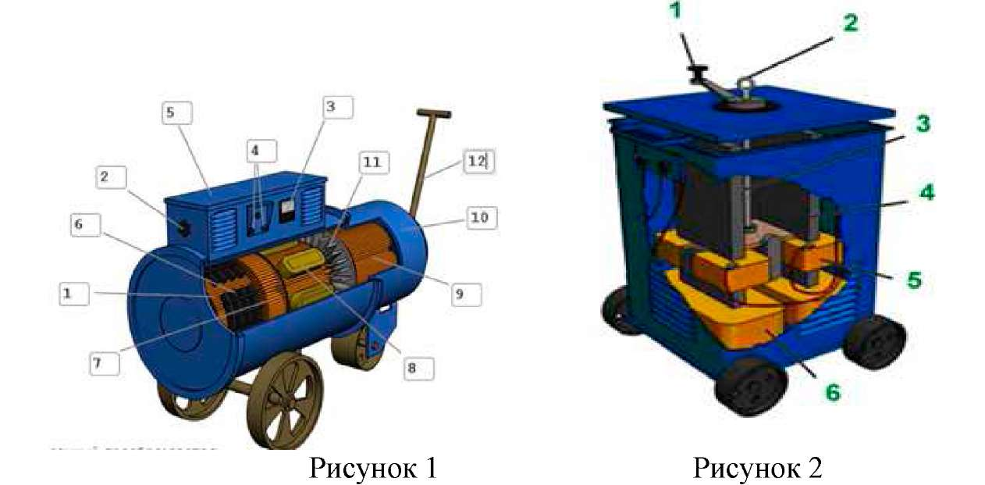Вариант 2.
- Необходимо произвести сварку стыкового соединения двух пластин длиной 600 мм из стали марки БСт2сп толщиной 3 мм в горизонтальном положении.
А. Подберите материалы, оборудование и режим сварки.
Б. Определите длину, количество прихваток.
В. Составьте последовательность технологических операций.
2. Сделайте сравнительный анализ технологических особенностей электродов марок УОНИ – 13/45 и УОНИ – 13/55.
Вариант 3.
- Необходимо произвести сварку стыкового соединения двух пластин длиной 1000 мм из стали марки БСт2сп толщиной 4 мм в горизонтальном положении.
А. Подберите материалы, оборудование и режим сварки.
Б. Определите длину, количество прихваток.
В. Составьте последовательность технологических операций.
2. Сделайте сравнительный анализ технологических особенностей электродов марок МР – 3 и ЦУ – 7.
Вариант 4.
- Необходимо произвести сварку стыкового соединения двух пластин длиной 600 мм из стали марки Ст2 толщиной 3 мм в горизонтальном положении.
А. Подберите материалы, оборудование и режим сварки.
Б. Определите длину, количество прихваток.
В. Составьте последовательность технологических операций.
2. Сделайте сравнительный анализ технологических особенностей электродов марок УОНИ – 13/55 и ОЗС – 6.
Вариант 5.
- Необходимо произвести сварку стыкового соединения двух пластин длиной 600 мм из стали марки Ст2 толщиной 4 мм в горизонтальном положении.
А. Подберите материалы, оборудование и режим сварки.
Б. Определите длину, количество прихваток.
В. Составьте последовательность технологических операций.
2. Сделайте сравнительный анализ технологических особенностей электродов марок УОНИ – 13/55 и ОЗС – 12.
Вариант 6.
- Подберите тип и марку электрода для сварки стали марки 08Х18Н10Т. Обоснуйте свой выбор.
- В процессе сварки произошел непровар корня шва. Предложите перечень мер, позволяющих избежать возникновение данного дефекта.
Вариант 7.
- Необходимо произвести сварку нахлесточного соединения двух пластин длиной 600 мм из стали марки Ст2 толщиной 3 мм в горизонтальном положении.
А. Подберите материалы, оборудование и режим сварки.
Б. Определите длину, количество прихваток.
В. Составьте последовательность технологических операций.
2. Сделайте сравнительный анализ технологических особенностей электродов марок УОНИ – 13/55 и АНО – 4.

Вариант 8.
- Необходимо произвести сварку таврового соединения двух пластин длинной 800 мм из стали марки15Х толщиной 4 мм в вертикальном положении.
  - Подберите материалы, оборудование и режим сварки.
Б. Определите длину, количество прихваток.
  - Составьте последовательность технологических операций.
- Спрогнозируйте последствия, которые могут возникнуть в случае неисправности в устройстве поз.2.
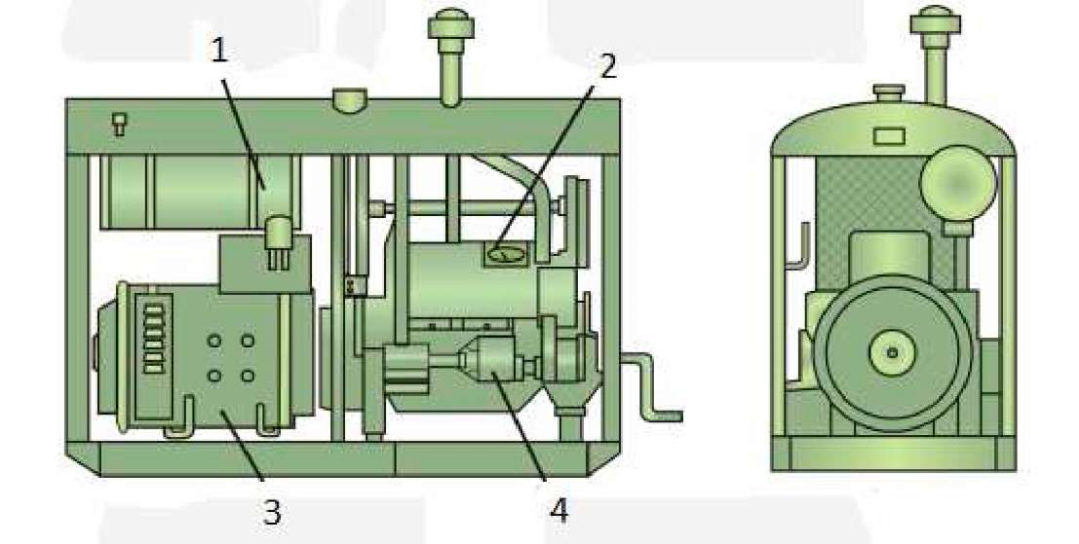
Вариант 9.
- Необходимо произвести сварку углового соединения двух пластин длиной 600 мм из стали марки Ст2 толщиной 3 мм.
А. Подберите материалы, оборудование и режим сварки.
Б. Определите длину, количество прихваток.
В. Составьте последовательность технологических операций.
2. Сделайте сравнительный анализ технологических особенностей электродов марок УОНИ – 13/55 и АНО – 4.
Вариант 10.
- Необходимо произвести сварку углового соединения двух пластин длиной 1000 мм из стали марки 15кп толщиной 3 мм.
А. Подберите материалы, оборудование и режим сварки.
Б. Определите длину, количество прихваток.
В. Составьте последовательность технологических операций.
2. Сделайте сравнительный анализ технологических особенностей электродов марок УОНИ – 13/55 и АНО – 4.

Вариант 11.
- Необходимо произвести сварку нахлесточного соединения двух пластин длиной 400 мм из стали марки Ст2кп толщиной 6 мм в горизонтальном положении.
А. Подберите материалы, оборудование и режим сварки.
Б. Определите длину, количество прихваток.
В. Составьте последовательность технологических операций.
2. Сделайте сравнительный анализ технологических особенностей электродов марок ВСЦ – 4А и АНО – 4.
Вариант 12.
- Необходимо произвести сварку торцового соединения двух пластин длиной 450 мм из стали марки Ст2 толщиной 8 мм двусторонним швом.
А. Подберите материалы, оборудование и режим сварки.
Б. Определите длину, количество прихваток.
В. Составьте последовательность технологических операций.
2. Сделайте сравнительный анализ технологических особенностей электродов марок НЭ - 1 и АНО – 4.
Вариант 13.
- Необходимо произвести сварку таврового соединения двух пластин длиной 600 мм из стали марки Ст2 толщиной 7 мм в вертикальном положении.
А. Подберите материалы, оборудование и режим сварки.
Б. Определите длину, количество прихваток.
В. Составьте последовательность технологических операций.
2. Сделайте сравнительный анализ технологических особенностей электродов марок ОЗС – 17Н и АНО – 4.
Вариант 14.
- Необходимо произвести сварку таврового соединения двух пластин длиной 600 мм из стали марки Ст2 толщиной 3 мм в потолочном положении.
А. Подберите материалы, оборудование и режим сварки.
Б. Определите длину, количество прихваток.
В. Составьте последовательность технологических операций.
2. Сделайте сравнительный анализ технологических особенностей электродов марок УОНИ – 13/55 и АНО – 4.
Вариант 15.
    - Необходимо произвести сварку нахлёсточного соединения двух пластин длиной 900 мм из стали марки 15ХГСНД толщиной 5 мм в потолочном положении.
      - Подберите материалы, оборудование и режим сварки.
Б. Определите длину, количество прихваток.
      - Составьте последовательность технологических операций.
    - Сварочный выпрямитель даёт пониженное напряжение холостого хода. Сварочный ток снизился почти вдвое. Укажите причины возникновения данной ситуации и методы её устранения.
Вариант 16.
- Необходимо произвести сварку углового соединения двух пластин длиной 1500мм из стали марки 45 толщиной 7 мм в вертикальном положении.
  - Подберите материалы, оборудование и режим сварки.
Б. Определите длину, количество прихваток.
  - Составьте последовательность технологических операций.
- В процессе сварки слышен повышенный шум из силового трансформатора. Возросло напряжение холостого хода. Укажите причины возникновения данной ситуации и методы ее устранения.

Вариант 17.
1.Необходимо произвести сварку углового соединения двух пластин длиной 1500мм из стали марки 20 толщиной 6 мм в горизонтальном положении.
  - Подберите материалы, оборудование и режим сварки.
Б. Определите длину, количество прихваток.
  - Составьте последовательность технологических операций.
2.Спрогнозируйте последствия в случае замыкания одной из катушек поз. 5 трансформатора.
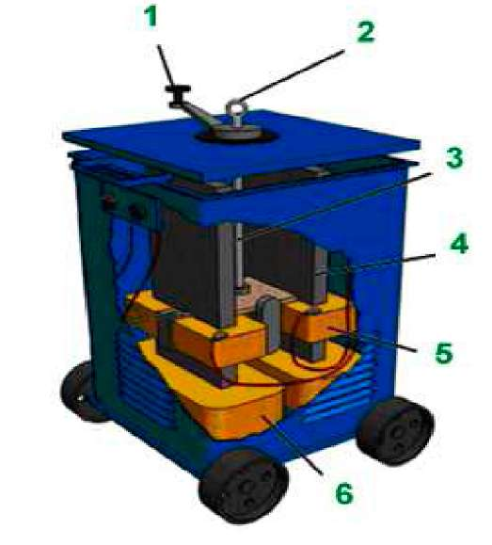

Вариант 18.
1) Расшифруйте условное обозначение электрода
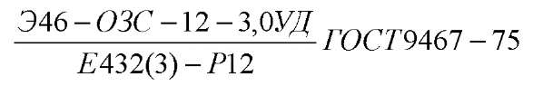
2) Сделайте анализ влияния напряжения на сварочной дуге на характер переноса электродного металла.

Вариант 19.
1) Необходимо произвести сварку металлического ящика в нижнем положении.
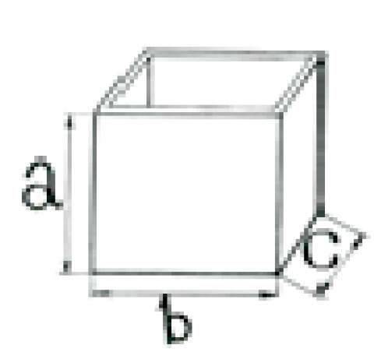

А=600мм., Ь=1000мм., С=1000мм., толщина свариваемого металла 5 мм, материал сталь 30.
          - Подберите материалы, оборудование и режим сварки.
Б. Определите длину, количество и месторасположение прихваток.
          - Составьте последовательность технологических операций.
2) Спрогнозируйте последствия в случае сварки стали марки 35 электродами ОЗС-2.
Вариант 20.
- Необходимо произвести сварку стыкового соединения пластин, изготовленных из стали марки СТ.3 толщиной 4 мм в потолочном положении.
А. Подберите материалы, оборудование и режим сварки.
Б. Составьте последовательность технологических операций.
- Проведите сравнительный анализ технологических особенностей способов ведения электрода.

Вариант 21.

- Необходимо произвести сварку тавровой балки (3 тавровых шва) в нижнем положении.

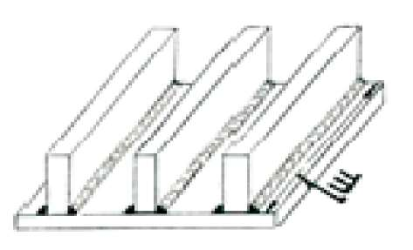
Длина шва 1100мм., толщина свариваемого металла 6мм., материал сталь 09Х2М1.
  - Подберите материалы, оборудование и режим сварки.
Б. Определите длину, количество и месторасположение прихваток.
  - Составьте последовательность технологических операций.
- Спрогнозируйте последствия в случае замыкания одной из катушек поз. 5 трансформатора.
Вариант 22.
    - Необходимо произвести сварку стыкового соединения пластин изготовленных из стали марки Ст.2 толщиной 4 мм.
А. Подберите материалы, оборудование и режим сварки.
Б. Составьте последовательность технологических операций.
        - 2. Сделайте сравнительный анализ технологических особенностей
электродов марок УОНИ- 13/55 и УОНИ-13/НЖ.

Вариант 23.
1) Необходимо произвести сварку бойлера (швы: 2 кольцевых и 1 продольный) в горизонтальном положении
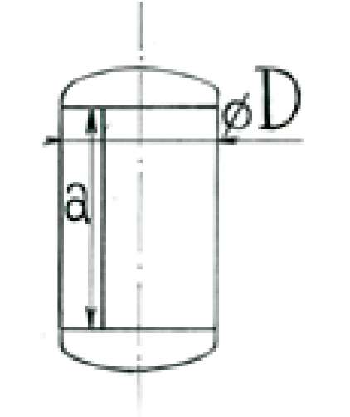

б=1020мм, а=650мм, толщина свариваемого металла 6мм, материал сталь 10.
А.Подберите материалы, оборудование и режим сварки.
Б. Определите длину, количество и месторасположение прихваток.
В.Составьте последовательность технологических операций.
2) При работе тиристорного выпрямителя не обеспечиваются параметры падающих внешних характеристик. Предложите способы ликвидации данной неисправности.
Вариант 24.
- Необходимо произвести сварку стыкового соединения пластин, изготовленных из стали марки СТ.3 толщиной 3 мм в потолочном положении.
А. Подберите материалы, оборудование и режим сварки.
Б. Составьте последовательность технологических операций.
- Проведите сравнительный анализ технологических особенностей способов ведения электрода.

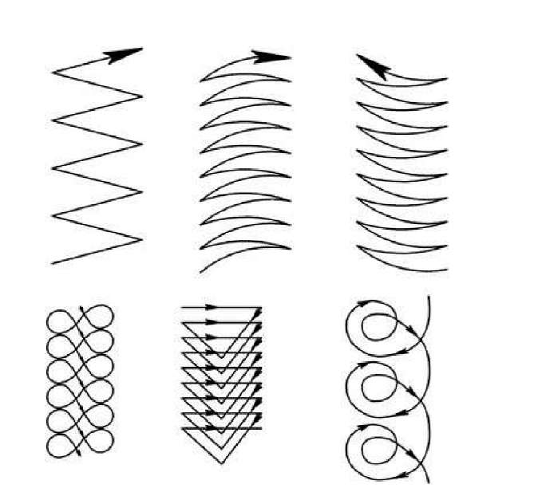

Вариант 25.
- Необходимо произвести сварку линии трубопровода (9 стыков)
из трубы диаметром 125мм. Соединение стыковое, материал сталь 12Х.
                - Подберите материалы, оборудование и режим сварки.
Б. Определите длину, количество и месторасположение прихваток.
                - Составьте последовательность технологических операций.
- Сделайте сравнительный анализ способов регулирования силы сварочного тока в источниках питания, электрические схемы которых представлены на рисунках.

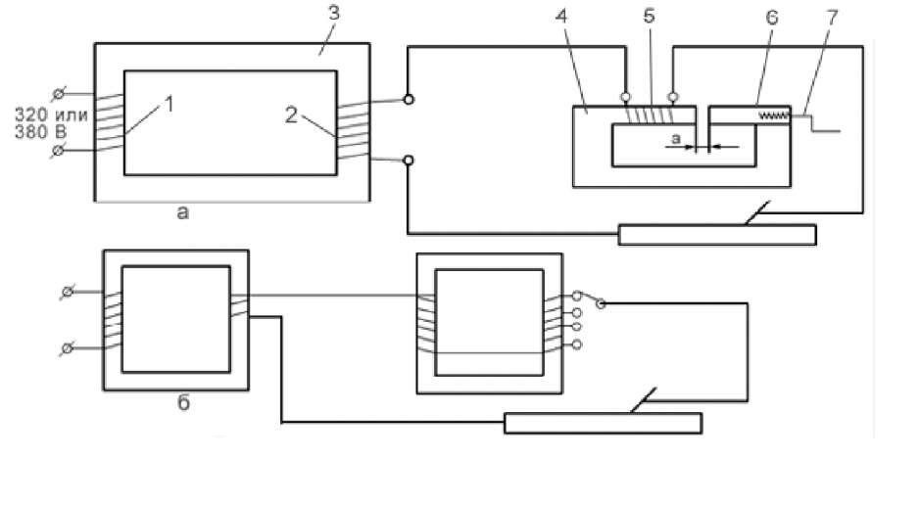

Список литературы
Основные источники:
Виноградов В.С. Электрическая дуговая сварка: учебник для нач. проф. Образования – М.: Издательский центр «Академия», 2010.
Лаврешин С.А. Производственное обучение газосварщиков : учеб. пособие для нач. проф. Образования – М.: Издательский центр «Академия», 2012.
Чебан В. А. Сварочные работы /В. А. Чебан.- Изд. 7-е.- Ростов н/Д : Феникс, 2010. (Начальное профессиональное образование). 2010.
Маслов В. И. Сварочные работы: Учеб. для нач. проф. образования: Учеб. пособие для сред. проф. Образования - М.: ПрофОбрИздат, 2009.
Дополнительные источники.
- Гуськова Л.Н. Газосварщик: раб. Тетрадь: учеб. Пособие для нач. проф. Образования – М.: Издательский центр «Академич», 2012.
Галушкина В.Н. Технология производства сварных конструкций6 учебник для нач. проф. образования – М.: Издательский Центр «Академия», 2012.
Овчинников В.В. Технология ручной дуговой и плазменной сварки и резки металлов: учебник для нач. проф. образования – М.: Издательский центр «Академия», 2010.
Юхин Н.А. Газосварщик: учеб. пособие для нач. проф. образования – М.: Издательский центр «Академия», 2010.
- Г.Г Чернышов. Справочник электрогазосварщика и газорезчика: учеб. пособие для нач. проф. образования – М. : Издательский центр «Академия», 2006.
- М.Д. Банов Ю.В. Казанов «Сварка и резка материалов», Учебное пособие – М: ОИЦ «Академия», 2009г.
- Овчинников В. В. Оборудование, техника и технология сварки и резки металлов: учебник/ В.В.Овчинников.- М.: КНОРУС, 2010.-(Начальное профессиональное образование).
- А.И. Герасименко «Основы электрогазосварки», Учебное пособие – М: ОИЦ «Академия», 2010г
-В. Г. Лупачев «Ручная дуговая сварка» учебник –Мн.; Выш. шк., 2006.
Интернет – ресурс:
- www.svarka-reska.ru
- www.svarka.net
- www· prosvarky.ru
- websvarka.ru

